

CTInteractives

Minimumdoel: D/2024/13.758/053

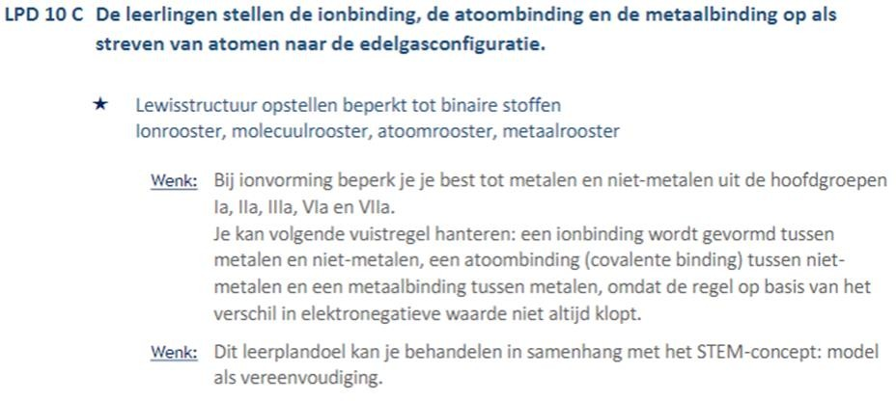

# Padlet

Het leerpad is gemaakt op padlet.

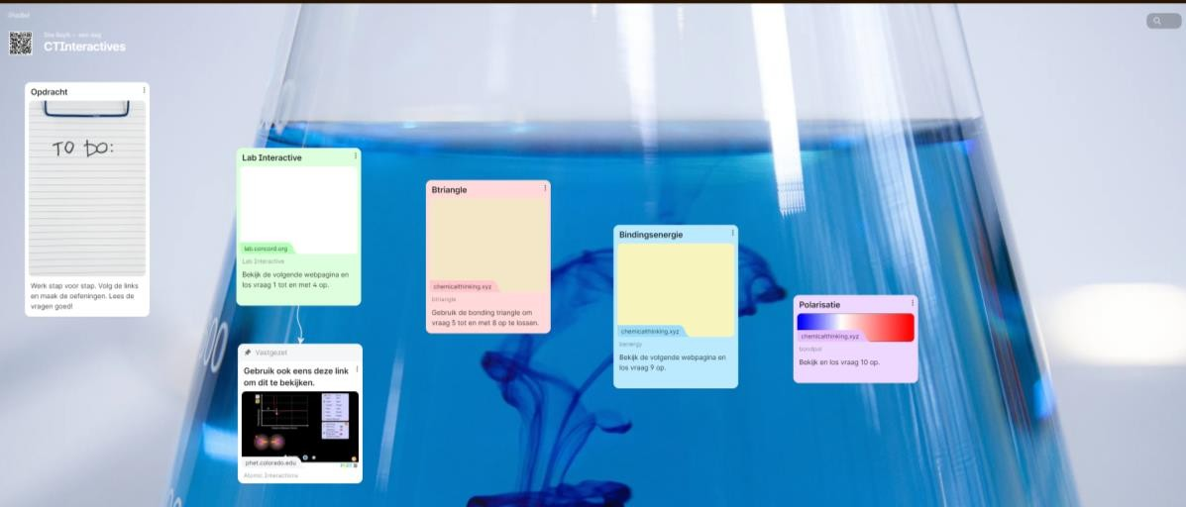

# Wat is CT Interactives

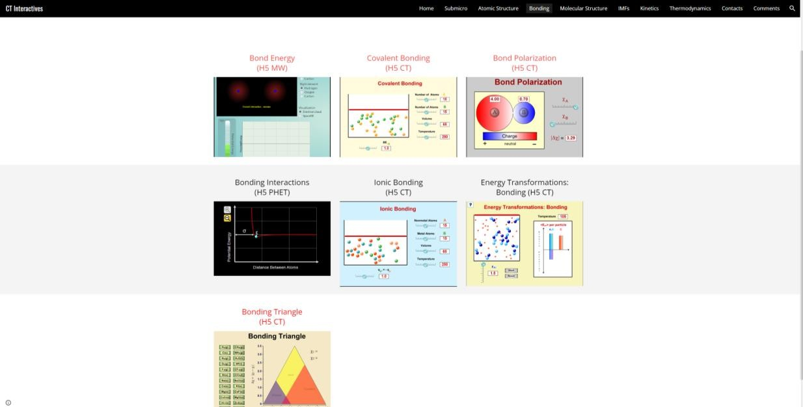

CT Interactive is een website waar leerlingen aan de hand van verschillende interactieve oefeningen de leerstof kunnen verwerken.

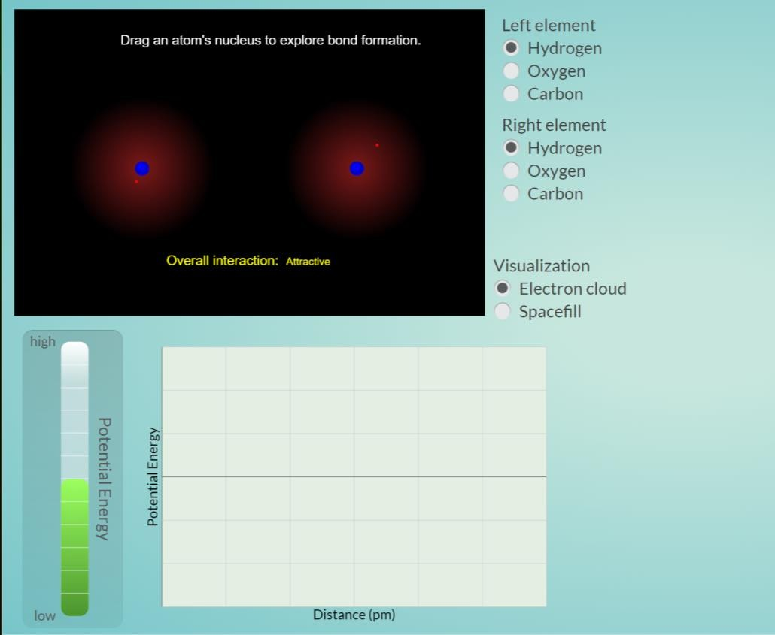

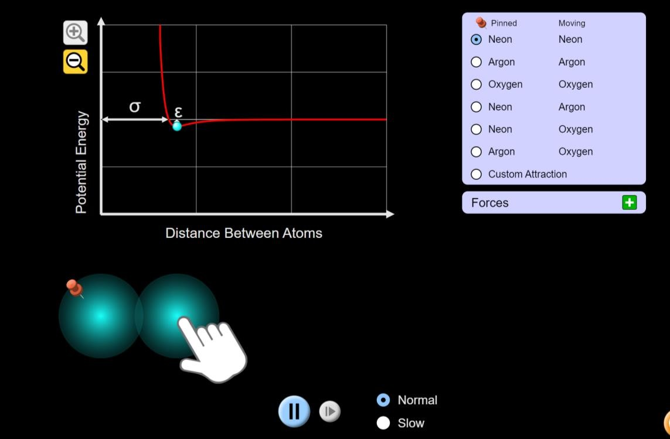

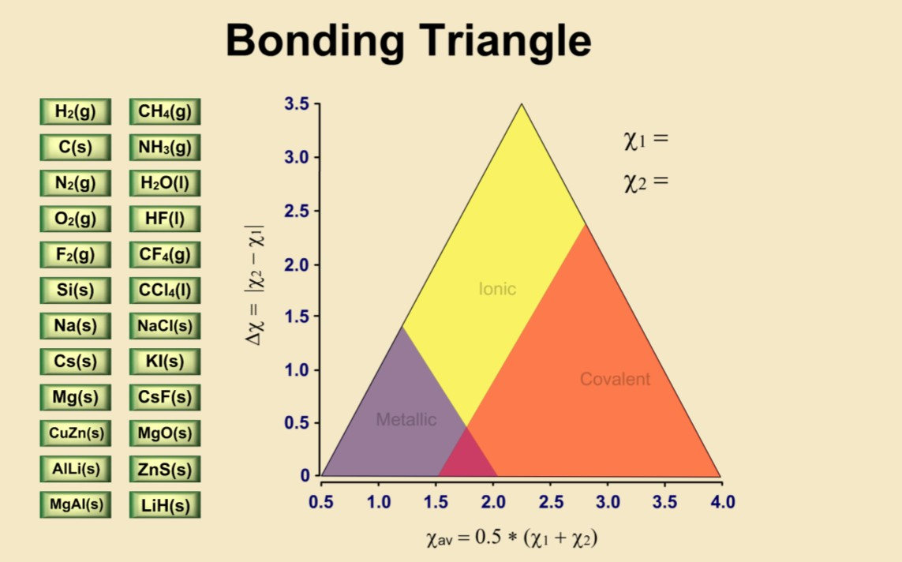

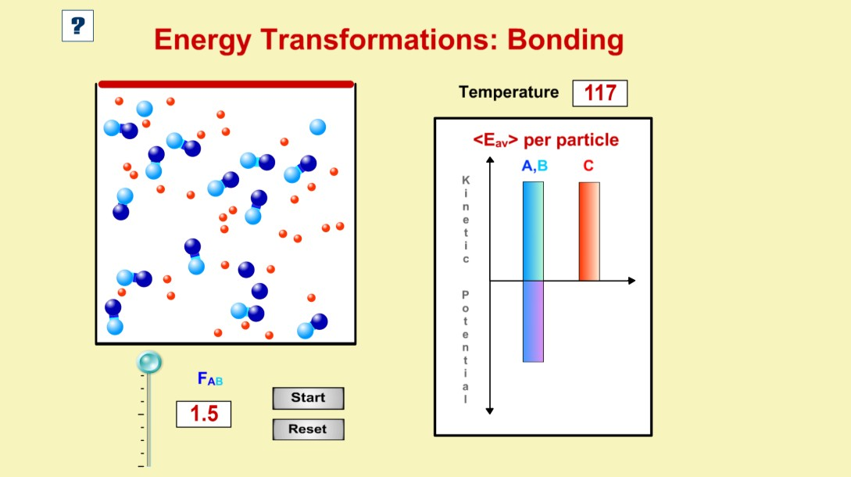

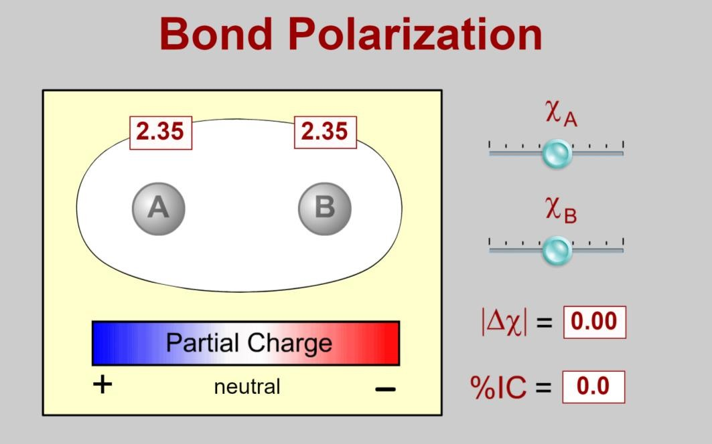

# Timing

Deze oefeningen nemen 30 minuten in beslag.

# Nodige materialen

De leerlingen hebben een computer of tablet nodig.

# Organisatie in de klas

Leerlingen kunnen individueel of per twee werken aan de opdrachten.

# Info over de simulaties – linken

<https://padlet.com/r0899962/ctinteractives-2b0v1fmq9nym4ibk>



Link voor het gemaakte leerpad:

<https://sites.google.com/site/ctinteractives/bonding?authuser=0> Link voor de CT Interactives website

# Uitleg van de mogelijkheden

Buiten oefeningen over bindingen zijn er nog veel meer onderwerpen beschikbaar op CT Interactives.

* Werking van een semipermeabel membraan
* Atomaire structuur
* Moleculaire structuur
* Intermoleculaire krachten
* Kinetiek
* Thermodynamica

# Vragen

1. Wat zie je in eerste instantie, worden de atomen aangetrokken door elkaar of niet? /5 De atomen worden niet aangetrokken door elkaar.
2. Beweeg nu een van de atomen een klein stukje naar het andere atoom toe.

De pijlen wijzen in de richting van het andere atoom / weg van het ander atoom. De potentiële energie stijgt / daalt.

Bij het dichterbij brengen van de atomen worden de pijlen groter / kleiner.

1. Wat gebeurt er als je de atomen zo dicht mogelijk bij elkaar plaatst?

De pijlen wijzen in de richting van het andere atoom / weg van het ander atoom. De potentiële energie stijgt / daalt.

1. Doe nu hetzelfde maar gebruik nu als tweede atoom het zuurstofatoom. Welk grote verschil merk je op? Tip kijk ook eens naar de grafiek.

De afstand voor aantrekking wordt kleiner, je moet de atomen veel verder uit elkaar zetten om geen pijlen te zien.

1. Wat staat er op de Y as? /5

Het verschil tussen x1 en x2, dit is het verschil in EN waarden.

1. Wat staat er op de X as?

Het gemiddelde van de EN waarden.

1. Klik om de beurt een paar bindingen aan en bekijk de x waarden. Wat bepaalt het soort binding?

Ionbindingen:

* + Staan hoog / laag op de Y as. (Δx)
  + Hebben een hoog / laag verschil in EN waarden. Covalente bindingen:
  + Staan hoog / laag op de Y as. (Δx)
  + Staan hoog / laag op de X as. (xav) Metaalbindingen:
  + Staan hoog / laag op de Y as. Δx)
  + Staan hoog / laag op de X as. (xav)

1. Pas deze regels nu toe op de onderstaande bindingen, zijn het ion bindingen, covalente bindingen of metaalbindingen? Vul de EN waarden in als x1 en x2, zoek Δx en xav. /6

Cl2 x1= 3,2 x2= 3,2

Δx= 3,2-3,2=0 xav= 0,5 . (3,2 + 3,2) = 3,2

Cl2 is een covalente binding

HCl x1= 3,2 x2= 2,2

Δx= 1 xav= 2,7

HCl is een covalente binding

MgO x1= 3,5 x2= 1,2

Δx= 2,3 xav= 2,35

MgOis een ionbinding

1. Verhoog de bindingsenergie (FAB). Wat merk je op? /2 Verlaag ook eens de bindingsenergie, wat zie je dan?

Bij het verlagen van de bindingsenergie zie je dat er veel minder bindingen gevormd

worden en dat het vormen trager gaat. Bij het verhogen van de bindingsenergie worden de bindingen veel sneller gevormd.

1. Wanneer is een binding gepolariseerd? /2

Een binding is gepolariseerd wanneer het verschil in elektronegativiteit (EN) tussen de gebonden atomen groot genoeg is om een ongelijkmatige verdeling te veroorzaken, wat leidt tot een ladingsverschil tussen de atomen.